KAUNO TECHNOLOGIJOS UNIVERSITETAS
INFORMATIKOS FAKULTETAS
KOMPIUTERIŲ KATEDRA

Konvencinio ir paskirstytos infuzijos paciento kontroliuojamos analgezijos virtualių modelių sukūrimas ir tyrimai

Kursinis darbas
Atliko:
Jonas Minelga
Vytautas Kasparavičius
Dainius Vaitiekus
Agnė Meilutytė
Gintarė Veličkaitė
Audrius Česna
Šarūnas Gliebus
Paulius Urbonas
Valentas Simonas
Darbo vadovas:
prof. Henrikas Pranevičius

Kaunas, 2010
Santrauka
Šiame darbe pristatomas paciento kontroliuojamos analgezijos (PKA) medicininės pompos modelis. Šis modelis sudarytas iš PKA modelio, kuris veikia boluso principu ir PKA modelio, kuris veikia paskirstytos infuzijos principu. Darbo tikslas – patvirtinti arba paneigti numanomą inovatyvaus paciento kontroliuojamos analgezijos medicininės pompos veikimo metodo pranašumą konvencinio metodo atžvilgiu. Tai atliekama tiriant abu minėtus algoritmus analgezijos terapijos simuliacijos metu suvartoto medikamento (analgetiko) kiekio atžvilgiu bei atliekant farmakokinetinius skaičiavimus ir skirtingais metodais gautus rezultatus lyginant tarpusavyje. Farmakokinetika yra farmakologijos mokslo šaka, tyrinėjanti vartojamų vaistų pasisavinimą ir absorbciją, metabolizmą ir likvidavimą žmogaus kūne. Šio projekto metu sukurtais virtualiais modeliais tyrimas atliktas imituojant trijų paciento organizmo kompartamentų, vaistų tarp kurių pasiskirstymas aprašomas tiesinėmis diferencialinėmis lygtimis, pagrindu sudarytą farmakokinetinę sistemą, kurios pagalba realizuota vaistų koncentracijos kitimo paciento kūne simuliacija, kai pacientas pats reguliuoja vaistų suleidimą. Darbo rezultatai – projekto eigoje sukurti virtualūs tyrimo įrankiai – su tolimesnės nuotolinės interaktyvios panaudos medicinos srities, kurioje atliktas tyrimas, dalyviams galimybe pateikiami per prieigą internete.

Turinys
1 Darbo tikslas 3
2 Virtualaus paciento kontroliuojamos analgezijos modelio analizė 4
3 Sistemos specifikacija 5
3.1 Funkciniai reikalavimai 5
3.2 Virtualių PKA modelių specifikacija agregatiniu metodu 5
3.2.1 Vaisto dozės pareikalavimų laikų reikšmių generatoriaus specifikacija 6
3.2.2 Konvencinės PKA pompos simuliacijos specifikacija 8
3.2.3 Paskirstytos infuzijos PKA pompos simuliacijos specifikacija 9
3.2.4 Farmakokinetinių skaičiavimų modulio specifikacija 10
4 Iš anksto žinomos konstantos 23

Darbo tikslas
Šiuo projektu siekiama sukurti virtualų paciento kontroliuojamos analgezijos (PKA) modelį. Modelio realizacijai naudojami instrumentų virtualizacijos metodai. Modelis sudarytas iš dviejų esminių sudedamųjų dalių: PKA modelis, veikiantis boluso principu, bei PKA modelis, veikiantis paskirstytos infuzijos principu - iPKA (anlg. [fractioned] infusion Patient-Controlled Analgesia). Modelio pagrindinė paskirtis – patikrinti dvejais minėtais darbo principais veikiančių PKA pompų parametrus ir darbo rezultatus, tokius kaip analgetikų sunaudojimas per tam tikrą laiko tarpą, analgetikų koncentracijos kraujo plazmoje skirtinguose žmogaus organizmo kompartamentuose kitimas laike tyrimą atliekant virtualios simuliacijos pagalba, vaistų pristatymo ir laukimo po dozės pareikalavimo trukmių vidurkiai vieno ir kito metodo atveju, pristatytų ir atmestų dozių kiekybiniai įverčiai bei kita tyrimo uždaviniui – paskirstytos infuzijos PKA metodo pranašumo prieš boluso metodu vykdomą PKA verifikavimui – atlikti reikalingi įverčiai, kurie, kartu su jau pateiktais, detalizuojami darbo specifikacijoje.
Be pačios modelių analizės, darbe keliami tikslai apima ir tyrimo viešą pateikimą su galimybe visoms suinteresuotoms pusėms (pacientams, gydytojams, mokslo darbuotojams ir kitiems) jį išbandyti nuotoliniu būdu, t.y. internetu, kartu pateikiant savarankiškam darbui reikalingą medžiagą (naudojimosi instrukciją) bei projekto esmę apibūdinančią informaciją.
Taigi, apibendrinant, darbe keliami šie tikslai:
- Sukurti iPKA ir tradiciniu PKA algoritmais veikiančius medicininių PKA pompų virtualius modelius.
- Verifikuoti iPKA pranašumą prieš tradicinį PKA, veikiantį boluso metodu, arba tokią prielaidą pagrįstai nuneigti įvertinant (abejais metodais):
  - PKA tyrimo laiko intervalo pompos laukimo būsenos trukmės vidurkį;
  - PKA tyrimo laiko intervalo pompos aktyvios būsenos trukmės vidurkį;
  - dozių pristatymo ir atmetimo tikimybes visų pareikalautų dozių atžvilgiu;
  - pristatytas ir atmestas dozes (kiekybiškai);
  - tyrimo metu sunaudotų vaistų kiekį;
  - analgetikų koncentracijų kitimus pasirinktuose žmogaus organizmo kompartamentuose.
- Tyrimą pateikti interaktyviam viešai prieinamam naudojimui ir testavimui nuotoliniu būdu.
- Atlikti statistinę tyrimo rezultatų analizę (koncentracijų reikšmių laike percentilių apskaičiavimas).
Bei numatomi tokie reikalavimai:
- Užduotį įgyvendinti instrumentų virtualizacijos metodais;
- Tyrimų pradinius duomenis ir rezultatus saugoti rezultatų faile;
- Tyrimo rezultatus (sumodeliuotus vaistų pareikalavimo laiko momentus, priimtas ir atmestas pristatyti analgetikų dozes laiko atžvilgiu, sunaudotų vaistų kiekį, bei vaistų koncentracijų kitimus pasirinktuose žmogaus organizmo kompartamentuose) atvaizduoti grafiškai;
- Tiriant gautus grafikus automatiškai saugoti numatytoje direktorijoje.

Virtualaus paciento kontroliuojamos analgezijos modelio analizė
Apibendrinant, galima sudaryti tokią abiejų algoritmų palyginimo lentelę (2.1 lentelė).
2.1 lentelė. PKA ir iPKA algoritmų palyginimas
 | PKA | iPKA
Veikimo principas | boluso | infuzinis
Reakcija į dozės pareikalavimą, kai pompa užimta | ignoruoja | pratęsia pompos darbą naujam intervalui; nutraukia ankstesnės dozės pristatymą
Vaisto pristatymas | aukštu tempu | tolygiai paskirstytas visam intervalui
Laukiami koncentracijos svyravimai | aukšti | žemi
Laukiamas koncentracijos adekvatumas | žemas | aukštas
Laukiamas bendras vaistų suvartojimas | mažesnis | didesnis

Sistemos specifikacija

Funkciniai reikalavimai
Kaip parodyta 1.3 pav. „Sistemos schema“, sistemos veikimą galima skaidyti į tris esmines dalis: administratoriaus galimybes, serverio-modelio funkcijas ir vartotojų galimybes.

Virtualių PKA modelių specifikacija agregatiniu metodu
Vienareikšmiam sistemos funkcijų nusakymui buvo panaudota virtualių modelių specifikacija agregatiniu metodu. Agregatinio sistemos specifikavimo požiūriu, sistema suprantama, kaip tarpusavyje sąveikaujančių atkarpomis tiesinių agregatų (angl. Piece-Linear Aggregates - PLA) aibė A. [1]
Kiekvienam agregatui A_{i} ∈ A turi būti apibrėžta:
- Įėjimo signalų aibė X_{i}.
- Išėjimo signalų aibė Y_{i}.
- Išorinių įvykių aibė E‘_{i}, kurią sudaro išoriniai įvykiai e‘(x) susieti su įėjimo signalais x ∈ X_{i}.
- Vidinių įvykių aibė E“_{i}.
- Valdymo sekos, kurios apibūdina agregato A_{i} vidinių įvykių trukmes. Jos gali būti išreikštos tiesiogine laiko trukme arba intensyvumu.
- Diskrečioji agregato A_{i} būsenos dedamoji v_{i}(t).
- Tolydžioji agregato A_{i} būsenos dedamoji z_{vi}(t) = 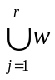(e“_{j}, t ), kur w(e“_{j}, t ) yra tolydusis kintamasis, susietas su vidiniu įvykiu e“_{j} ∈ E“_{i}, o r – vidinių įvykių skaičius aibėje E“_{i}.
- Agregato būseną z_{i}(t) sudaro diskrečioji komponentė v_{i}(t) ir tolydžioji komponentė z_{vi}(t): z_{i}(t) = (v_{i}(t), z_{vi}(t)).
- Kiekvienas vidinis ir išorinis įvykis turi du operatorius: H ir G. Operatorius H (perėjimo arba atvaizdavimo operatorius) keičia diskrečiųjų ir tolydžiųjų agregato kintamųjų reikšmes, o G (išėjimo operatorius) – formuoja išėjimo signalus Y_{i}.
Toliau pateiktose virtualaus modelio programinių modulių specifikacijose agregatiniu metodu naudojamas analogiškas žymėjimas ir agregatų aprašymo struktūra.
Modulių specifikacijose laikui žymėti naudojama: t₀ – pradinis simuliuojamas laiko momentas, t_{m} – esamas simuliuojamo laiko momentas ir t_{m+i} – i taktų vėlesnis simuliuojamo laiko momentas.

Vaisto dozės pareikalavimų laikų reikšmių generatoriaus specifikacija
- X = {x_{1,} x_{2,} x₃ }
- Y = {y₁}, y₁ = 1 – sugeneruotu vaisto pareikalavimo simuliuojamu momentu grąžinamas loginis vienetas.
- E’ = Ø
- E’’ = {e₁’’},
e₁’’ – laikas dozės pristatymui baigėsi;
- E’’ = {ξ_{j}}; 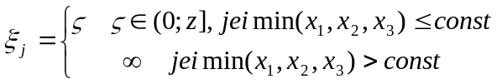, kur yra atsitiktinis generuojamas dydis, o λ – vidutinis vaisto pareikalavimo intensyvumas per valandą, z- iš anksto nustatyta konstanta lygi laikui (sekundėmis) po kiek laiko po vaisto kiekio organizme sumažėjimo yra pareikalaujama naujos dozės.

- Z_{v}(t_{m}) = Ø
- Z₁₂(t_{m}) = {w(e₁’’, t_{m)}}
- x₁ = x₂ = x₃ = 0,

w(e₁’’, t₀) = ξ_{t0}
H(e₁’’):
w(e₁’’, t_{m+1}) = t_{m} + ξ_{j} …
G(e₁’’):
Y = 1

Konvencinės PKA pompos simuliacijos specifikacija
- X = {x₁}, x₁ – pareikalauta vaisto dozės
- Y = {y₁}, y₁ – analizės rezultatai
- E’= {e₁’}
- E’’ = {e₁’’, e₂’’},
e₁’’ – laikas dozės pristatymui baigėsi;
e₂’’ – simuliacijos laikas baigėsi
- e₁’’ → {T}, T – parametras; T = 10 min. numatytuoju atveju; T - laikas, skirtas pristatyti dozę
e₂’’ → {T_{sim}}; T_{sim} – simuliuojamo terapijos laiko limitas
- V(t_{m}) = {q(_{tm}), n_{r}(t_{m}), n_{d}(t_{m}), t₁(t_{m})}
q(t_{m}) = 0; būsena, kai pompa laukia aktyvacijos
1; būsena, kai pompa užblokuota

n_{r}(t_{m}) – pareikalautų dozių skaičius
n_{d}(t_{m}) – pristatytų dozių skaičius
t₁(t_{m}) – laiko momentas, kai pompa bus atblokuota
- Z_{v}(t_{m}) = {w(e₁’’, t_{m}), w(e₂’’, t_{m})}
- q(t_{m}) = 0; n_{r}(t_{m}) = 0; n_{d}(t_{m}) = 0; t₁(t_{m}) = 0.

H(e₁’):
n_{r}(t_{m+1}) = n_{r}(t_{m}) + 1
q(t_{m+1}) = 1
w(e₁’’, t_{m+1}) = t_{m} + T, jei q(t_{m}) = 0
w(e₁’’, t_{m+1}) = w(e₁’’, t_{m}), jei q(t_{m}) = 1
t_{wm} = t_{m} – t₁, jei q(t_{m}) = 0; t_{wm} – dozės laukimo vidurkis
stt(t_{wm});
H(e₁’’):
n_{d}(t_{m+1}) = n_{d}(t_{m}) + 1
q(t_{m+1}) = 0
w(e₁’’, t_{m+1}) = ∞
t₁ = t_{m}
H(e₂’’):
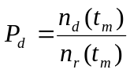; 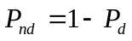. P_{d} – dozės pristatymo tikimybė, P_{nd} – atvirkščias P_{d} dydis
G(e₂’’): y₁.

Paskirstytos infuzijos PKA pompos simuliacijos specifikacija
- X = {x₁}, x₁ – pareikalauta dozės
- Y = {y₁}, y₁ – analizės rezultatai
- E’= {e₁’}
- E’’ = {e₁’’, e₂’’},
e₁’’ – baigėsi vaistų leidimas;
e₂’’ – baigėsi simuliacijos laikas
- e₁’’ → {T}, valdymo seką formuoja signalo atėjimas
e₂’’ → {T_{sim}}; T_{sim} – simuliacijos laiko limitas.
- V(t_{m}) = {q(_{tm}), n_{r}(t_{m}), n_{d}(t_{m}), t₁(t_{m})}
q(t_{m}) = 0; būsena, kai pompa laukia aktyvacijos
1; būsena, kai pompa veikia
n_{r}(t_{m}) – pareikalautų dozių skaičius
n_{d}(t_{m}) – pristatytų dozių skaičius
t₁(t_{m}) – laiko momentas, kai pompa pasieks neaktyvią būseną
t₂(t_{m}) – laiko momentas, kai vaistai bus pradėti pristatyti
- Z_{v}(t_{m}) = {w(e₁’’, t_{m}), w(e₂’’, t_{m})}
- q(t_{m}) = 0; n_{r}(t_{m}) = 0; n_{d}(t_{m}) = 0; t₁(t_{m}) = 0; t2(tm) = - ∞

H(e₁’):
n_{r}(t_{m+1}) = n_{r}(t_{m}) + 1
q(t_{m+1}) = 1
w(e₁’’, t_{m+1}) = t_{m} + T
t_{wm} = t_{m} – t₁, if q(t_{m}) = 0; t_{wm} – vidurkis
stt(t_{wm});
t₂(t_{m+1}) = t_{m}, if q(t_{m}) = 0
H(e₁’’):
n_{d}(t_{m+1}) = n_{d}(t_{m}) + 1
t₁(t_{m+1}) = t_{m}
t_{dm} = t_{m} – t₂(t_{m}); t_{dm} – vaistų pristatymo intervalo vidurkis
stt(t_{dm})
H(e₂’’):
Output: n_{r}(t_{m+1}), n_{d}(t_{m+1}), M(t_{wm}), M(t_{dm})
G(e₂’’): y₁.
Suvartotų vaistų kiekis lygus 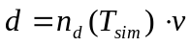, kur d – vaistų kiekis, o v – infuzijos tempas.

Skaičiavimų modulio specifikacija
Virtualaus modelio modulio vidinė struktūra pavaizduota 3.3 pav.
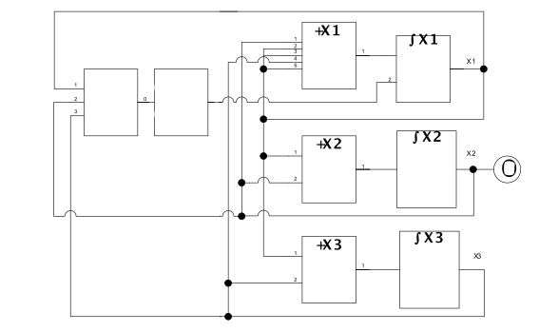
3.3 pav. Modulio schema
Šioje schemoje elemento žymėjimas „+“ simbolizuoja sumatorių, o žymėjimas „∫“ – integratorių. X1, X2 ir X3 atitinka tris Farmakokinetinių skaičiavimų modulio imituojamus paciento organizmo kompartamentus. Prie kiekvieno sumatoriaus ir integratoriaus nurodytas kompartamento, kurio skaičiavimus elementas atlieka, indeksas. Pavyzdžiui, ∫X2 yra antrojo imituojamo paciento organizmo kompartamento skaičiavimų integratorius ir t. t. Elementas „IV“ žymi vaistų įvedimą į paciento organizmą. Elementas „ke1“ – vaistų šalinimą iš paciento organizmo.
Kiekvieno iš schemos elementų atliekamos funkcijos specifikacija agregatiniu metodu pateikiama toliau.

+X1 – pirmojo kompartamento sumatorius
- Įėjimo signalų aibė 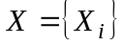 – skaičiuojamos sumos dėmenys,
čia 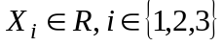– vaistų koncentracija i-ojoje sekcijoje (iš ∫X1 , ∫X2, ∫X3) ,
- Išėjimo signalų aibė 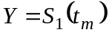 – suskaičiuota suma (t.y., išvestinės reikšmė 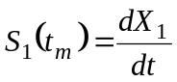) ,
- Išorinių įvykių aibė 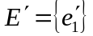,
čia: – pasikeitęs sumos operandas (t.y., pasikeitė išvestinės reikšmė),
- Vidinių įvykių aibė 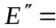 ∅ ;
- Diskrečioji agregato būsenos dedamoji ,
čia 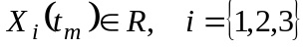 – sumos operandai (t.y. – vaistų koncentracija i-ojoje sekcijoje),
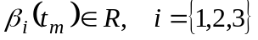 – iš anksto nustatyti sumos operandų koeficientai,
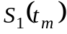– suskaičiuota išvestinės reikšmė,
- Tolydžioji būsenos dedamoji 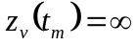
- Valdymo sekos – ∅,
- Pradinė būsena: ,
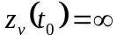,
- Perėjimo ir išėjimo operatoriai:
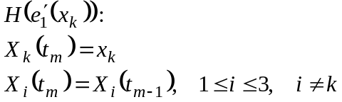
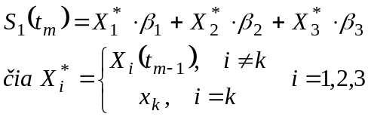
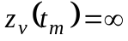
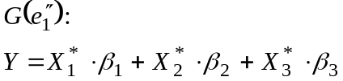

+X2 – antrojo kompartamentų sumatorius
- Įėjimo signalų aibė – skaičiuojamos sumos dėmenys,
čia 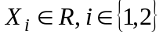– vaistų koncentracija i-ojoje sekcijoje ( iš ∫X1, ∫X2),
- Išėjimo signalų aibė 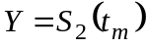 – suskaičiuota suma (t.y., išvestinės reikšmė 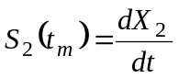) ,
- Išorinių įvykių aibė ,
čia: – pasikeitęs sumos operandas (t.y., pasikeitė išvestinės reikšmė),
- Vidinių įvykių aibė ∅ ;
- Diskrečioji agregato būsenos dedamoji ,
čia 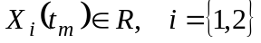 – sumos operandai (t.y. – vaistų koncentracija i-ojoje sekcijoje),
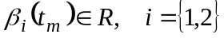 – iš anksto nustatyti sumos operandų koeficientai,
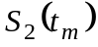– suskaičiuota suma,
- Tolydžioji būsenos dedamoji
- Valdymo sekos – ∅,
- Pradinė būsena: ,
,
- Perėjimo ir išėjimo operatoriai:
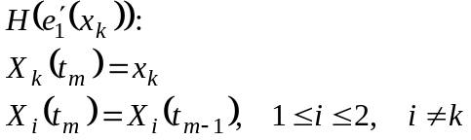
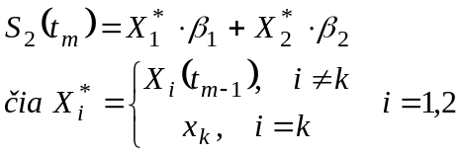
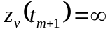
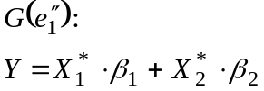

+X3 – trečiojo kompartamento sumatorius
- Įėjimo signalų aibė – skaičiuojamos sumos dėmenys,
čia 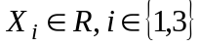– vaistų koncentracija i-ojoje sekcijoje (iš ∫X1, ∫X3) ,
- Išėjimo signalų aibė 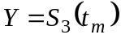 – suskaičiuota suma (t.y., išvestinės reikšmė 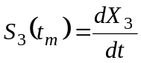) ,
- Išorinių įvykių aibė ,
čia: – pasikeitęs sumos operandas (t.y., pasikeitė diferencialo reikšmė),
- Vidinių įvykių aibė ∅ ;
- Diskrečioji agregato būsenos dedamoji ,
čia 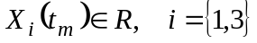 – sumos operandai (t.y. – vaistų koncentracija i-ojoje sekcijoje),
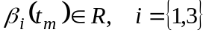 – iš anksto nustatyti sumos operandų koeficientai,
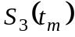 – suskaičiuota suma,
- Tolydžioji būsenos dedamoji
- Valdymo sekos – ∅,
- Pradinė būsena: ,
,
- Perėjimo ir išėjimo operatoriai:
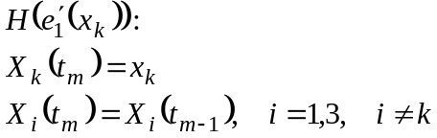
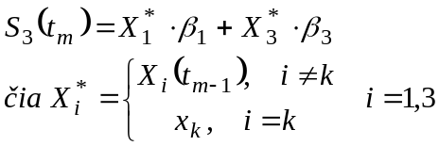
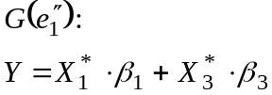

∫X1 – pirmojo kompartamento integratorius
- Įėjimo signalų aibė 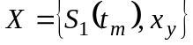,
čia: 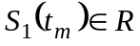- skaičiuojamos funkcijos išvestinė ( iš +X1),
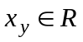- momentinio funkcijos pokyčio reikšmė ( iš generatoriaus) – t.y., momentinis vaistų suleidimas.
- Išėjimo signalų aibė 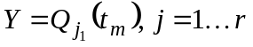 - funkcijos 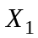(vaistų konc. pirmojoje sekcijoje) kvantuota reikšmė,
- Išorinių įvykių aibė 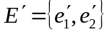,
čia: 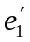- atėjo pasikeitusi išvestinės reikšmė,
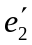- atėjo signalas, keičiantis funkcijos (vaistų konc. pirmojoje sekcijoje), reikšmę,
- Vidinių įvykių aibė 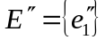,
čia: 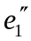- funkcija (vaistų konc. pirmojoje sekcijoje) pasiekė kitą kvantinį slenkstį,
- Diskrečioji agregato būsenos dedamoji 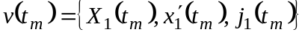
čia 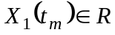 - apskaičiuota funkcijos reikšmė,
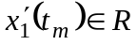- esama funkcijos išvestinės reikšmė,
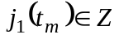- funkcijos kvantuotos būsenos numeris,
- Tolydžioji būsenos dedamoji 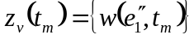 - laiko momentas, kada funkcija pasieks naują kvantinį slenkstį,
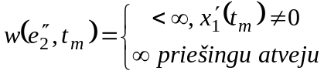
- Valdymo sekos 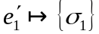, 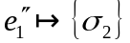, 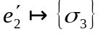
čia: σ₁ yra laiko tarpas, per kurį funkcija pasieks sekančią kvantuotą reikšmę po išorinio įvykio. σ₂ – laiko tarpas, per kurį funkcija pasieks sekančią kvantuotą reikšmę po vidinio įvykio, σ₃ – laiko tarpas, po funkcijos padidinimo (dydžiu y_{r} ):
- 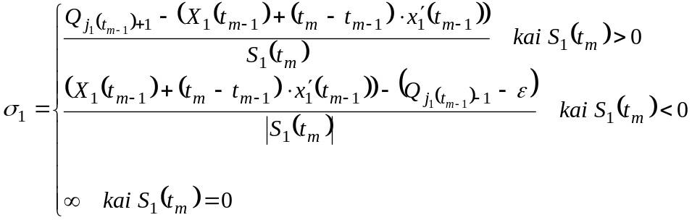
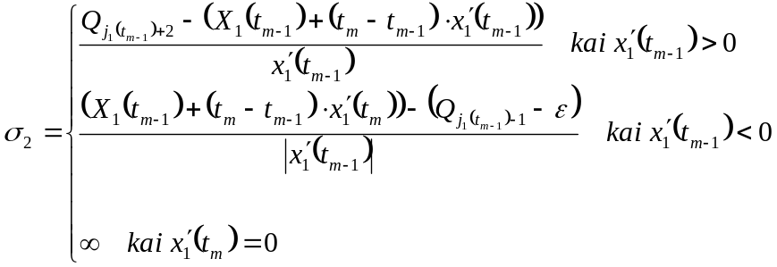
ir
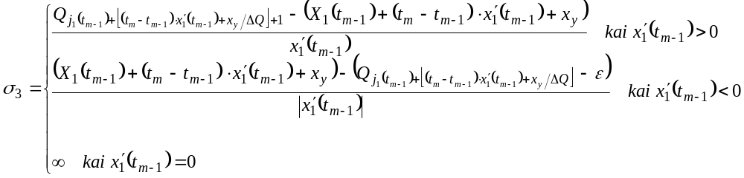
Pastaba: Operatorius 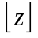 – skaičiaus z sveikoji dalis, pvz. 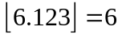.
- Pradinė būsena:
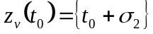
- Perėjimo ir išėjimo operatoriai:
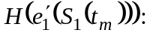 / atėjo nauja išvestinės reikšmė /
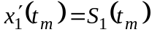
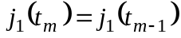
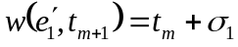
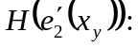 / atėjo funkcijos pokyčio reikšmė 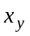 /
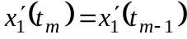
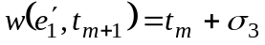
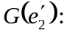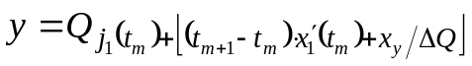
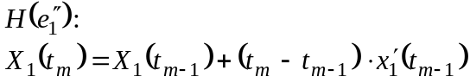 / pasiekta nauja funkcijos kvantuota reikšmė /
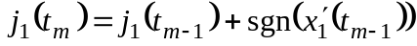
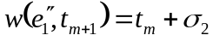
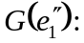 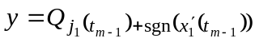

∫X2 – antrojo kompartamento integratorius
- Įėjimo signalų aibė 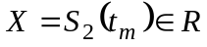 - skaičiuojamos funkcijos 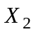 išvestinė ( iš +X2),
- Išėjimo signalų aibė 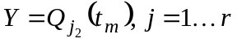 - funkcijos (vaistų konc. antrojoje sekcijoje) kvantuota reikšmė,
- Išorinių įvykių aibė ,
čia: – atėjo nauja išvestinės reikšmė (iš +X2 ),
- Vidinių įvykių aibė ,
čia: – vaistų konc. antrojoje sekcijoje pasiekė sekantį funkcijos kvantinį slenkstį,
- Diskrečioji agregato būsenos dedamoji 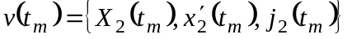,
čia 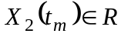 – apskaičiuota funkcijos (vaistų konc. antrojoje sekcijoje) reikšmė,
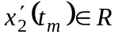 – esama funkcijos išvestinės reikšmė,
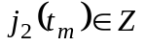– funkcijos kvantuotos būsenos numeris,
- Tolydžioji būsenos dedamoji – laiko momentas, kada funkcija pasieks naują kvantinį slenkstį,
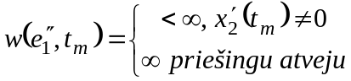
- Valdymo sekos , ,
čia: σ₁ – yra laiko tarpas, per kurį funkcija pasieks sekančią kvantuotą reikšmę po išorinio įvykio, σ₂ – yra laiko tarpas, per kurį funkcija pasieks sekančią kvantuotą reikšmę po vidinio įvykio,
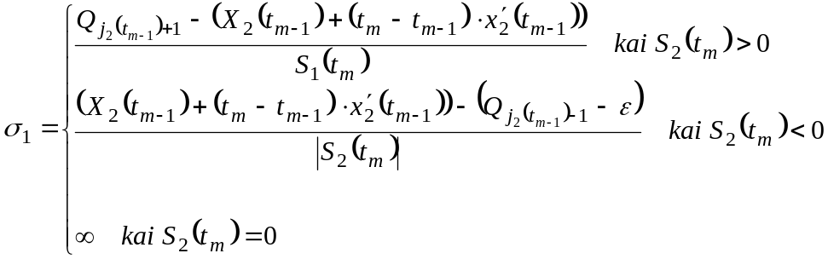
ir
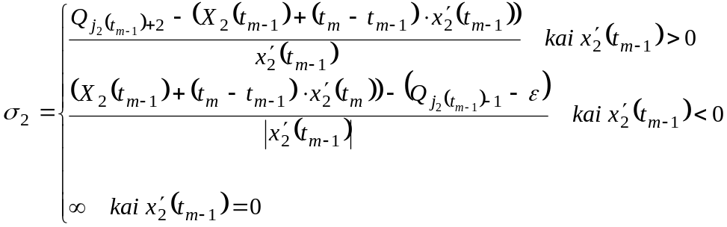
kai:
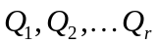 – funkcijos diskretizavimo tinklelis,
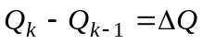– funkcijos kvantas,
ε – histerezės langas (rekomenduojama parinkti ε = 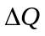),
- Pradinė būsena ,
,
- Perėjimo ir išėjimo operatoriai:
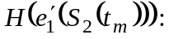 / atėjo nauja išvestinės reikšmė /
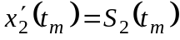
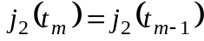
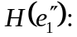 / pasiekta nauja funkcijos kvantuota reikšmė /
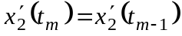
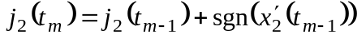
čia:
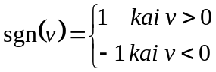, jei įvyko vidinis įvykis, vadinasi v = 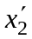 (t_{m-1}) ≠ 0
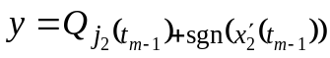

∫X3 – trečiojo kompartamento integratorius
- Įėjimo signalų aibė 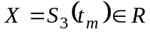 - skaičiuojamos funkcijos išvestinė ( iš +X3),
- Išėjimo signalų aibė 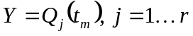 - funkcijos 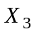 kvantuota reikšmė,
- Išorinių įvykių aibė ,
čia: – atėjo nauja išvestinės reikšmė (iš +X3),
- Vidinių įvykių aibė ,
čia: – vaistų konc. trečiojoje sekcijoje pasiekė sekantį funkcijos kvantinį slenkstį,
- Diskrečioji agregato būsenos dedamoji 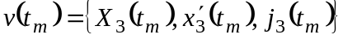,
čia 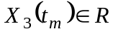 – apskaičiuota funkcijos (vaistų konc. trečiojoje sekcijoje) reikšmė,
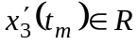 – diferencialo reikšmė,
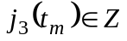– funkcijos kvantuotos būsenos numeris,
- Tolydžioji būsenos dedamoji – laiko momentas, kada funkcija pasieks naują kvantinį slenkstį,
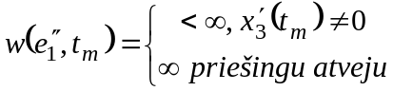
- Valdymo sekos , ,
čia:
σ₁ – yra laiko tarpas, per kurį funkcija pasieks sekančią kvantuotą reikšmę po išorinio įvykio, σ₂ – yra laiko tarpas, per kurį funkcija pasieks sekančią kvantuotą reikšmę po vidinio įvykio,
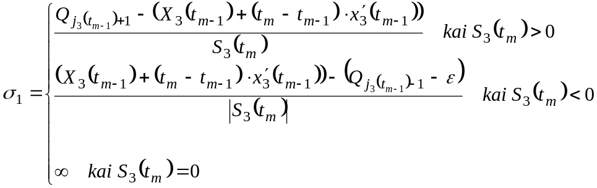
ir
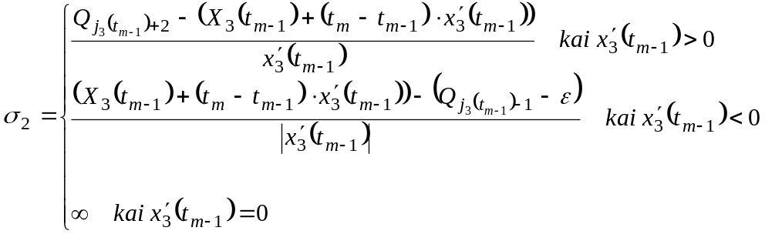
kai:
– funkcijos diskretizavimo tinklelis,
– funkcijos kvantas,
ε – histerezės langas (rekomenduojama parinkti ε = ),
- Pradinė būsena ,
,
- Perėjimo ir išėjimo operatoriai:
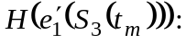 / atėjo nauja išvestinės reikšmė 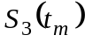/
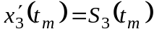
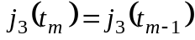
/ pasiekta nauja funkcijos kvantuota reikšmė /
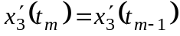
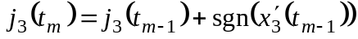
čia:
, jei įvyko vidinis įvykis, vadinasi v = 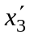 (t_{m-1}) ≠ 0
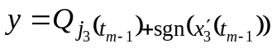

Iš anksto žinomos konstantos
Tam, kad būtų galima atlikti koncentracijų kiekviename iš paciento organizmo kompartamentų pokyčių laike skaičiavimus, visų pirma reikia sugeneruoti paciento charakteristikas. Jo generuojamas atsižvelgiant į 1 lentelės ribines vertes.
1 lentelė. Paciento charakteristikų ribinės vertės
Parametras | Vidurkis | Minimali reikšmė | Maksimali reikšmė
ke1 | 0.08/min | 0.064 | 0.096
k12 | 0.5/min | 0.4 | 0.6
k21 | 0.2/min | 0.16 | 0.24
k13 | 0.09/min | 0.072 | 0.108
k31 | 0.008/min | 0.0064 | 0.0096
Vss | 236l | 118 | 354
CL | 1.28l/min | 0.64 | 1.92

V_{ss} yra paciento organizmo tūris medikamentui pasiskirstyti esant pastoviai būsenai (litrais; angl. - volume of distribution at steady state), o CL – vaistų šalinimo sparta, kai jie buvo suleisti intraveniniu būdu (litrais per minutę).
Konkreti kiekvienos iš paciento charakteristikų vertė randama pagal formulę (9):
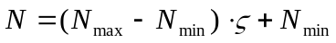 (9)
Čia N – bet kuri iš paciento charakteristikų, N_{max} – tos charakteristikos ribinė maksimali vertė, N_{min} – tos charakteristikos ribinė minimali vertė, ζ – bet koks atsitiktinis skaičius intervale [0; 1].
Sugeneravus paciento organizmo charakteristikas, jos taikomos vykdant farmakokinetinius skaičiavimus. Farmakokinetiniai skaičiavimai nusakomi tiesinių diferencialinių lygčių sistema:
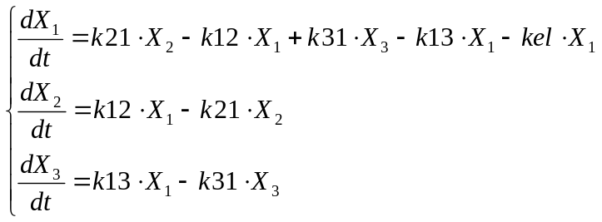 (10)
Čia X_{1,} X₂ ir X₃ yra vaistų koncentracija atitinkamame paciento organizmo kompartamente.
Farmakokinetiniai skaičiavimai vykdomi diskretizuojant juos ne laiko atžvilgiu, kaip yra tradiciškai įprasta, tačiau funkcijos reikšmės – analgetiko koncentracijos – pokyčio žingsnį. Todėl gauname ne tolydžių, bet diskrečių reikšmių seką.
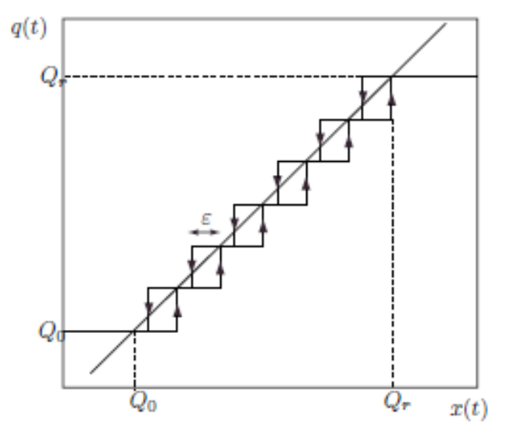
4.1 pav. Kvantavimo funkcija
Čia dydis yra taip vadinamas histerezės langas. Tai reiškia, kad funkcijai x(t) pasiekus sekančią aukštesnę slenkstinę reikšmę, diskretizavimo funkcija q(t) gali grįžti į ankstesnę žemesnę būseną tik tada, jei funkcija x(t) sumažėja per tam tikrą dydį. Įrodyta, kad histerezė būtina, norint išvengti nepageidaujamo būsenų švytavimo dideliu dažniu, ar netgi begalinio įvykio skaičiaus per baigtinį laiko tarpą.
Kaip užduota Farmakokinetinio modulio specifikacijoje agregatiniu metodu, σ₁ yra laiko tarpas, per kurį funkcija pasieks sekančią kvantuotą reikšmę po išorinio įvykio. 4.2 pav. šios reikšmės radimas yra detalizuotas mūsų projekto atvejui:
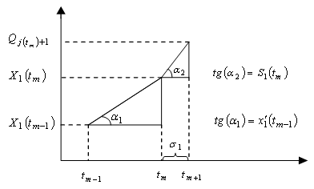
4.2 pav. σ₁ dydžio radimas
Čia 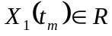 - apskaičiuota funkcijos reikšmė, 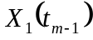 - atitinkama reikšmė vienu elementariu laiko intervalu prieš tai, 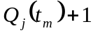 - funkcijos kita kvantuota reikšmė, – skaičiuojamos funkcijos išvestinė. Nuo pastarosios reikšmės priklauso ar funkcijos reikšmės pasiekus sekantį laiko momentą keisis: didės (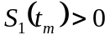), mažės (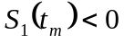) ar nesikeis (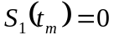). 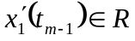 yra funkcijos vienu elementariu laiko intervalu anksčiau išvestinė.

Kompartamentas – sudėtinė objekto dalis, į kurias jis yra padalintas. Žmogaus organizmo atveju, kompartamentu galima laikyti vieną kurią nors kūno sritį, pavyzdžiui, krūtinės ląstą, arba vieną kurią nors organizmo sistemą, pavyzdžiui, kraujotakos.

